Vitória da Conquista, 04 de abril de 2022.

OF. Nº 112/2022 SECGERAL/CMVC

A Sua Senhoria o Senhor

**Jackson Apolinário Yoshiura**

**Secretário de Infraestrutura Urbana**

Senhor,

Encaminhamos a Sua Senhoria as seguintes **indicações**, aprovadas nos termos regimentais vigente em sessão ordinária realizada pela câmara Municipal. Ante o exposto, solicito o atendimento das referidas proposições e a devida resposta aos Ilustres Vereadores.

→ De autoria do vereador Alexandre Garcia Araújo (PT): 535/2022, 536/2022

→ De autoria do vereador Antônio Ricardo Pereira dos Santos (PCdoB): 501/2022

→ De autoria do vereador Ivan Cordeiro da Silva Filho (PTB): 523/2022

→ De autoria do vereador Josenildo Freitas Nascimento (PSC): 502/2022, 545/2022

→ De autoria do vereador Luís Carlos Batista de Oliveira (MDB): 507/2022, 508/2022, 510/2022, 511/2022

→ De autoria do vereador Marcus Vinícius de Morais Oliveira (PODE): 491/2022, 517/2022, 556/2022

→ De autoria da vereadora Maria Lúcia Santos Rocha(MDB): 549/2022

→ De autoria da vereadora Márcia Viviane de Araújo Sampaio (PT): 488/2022

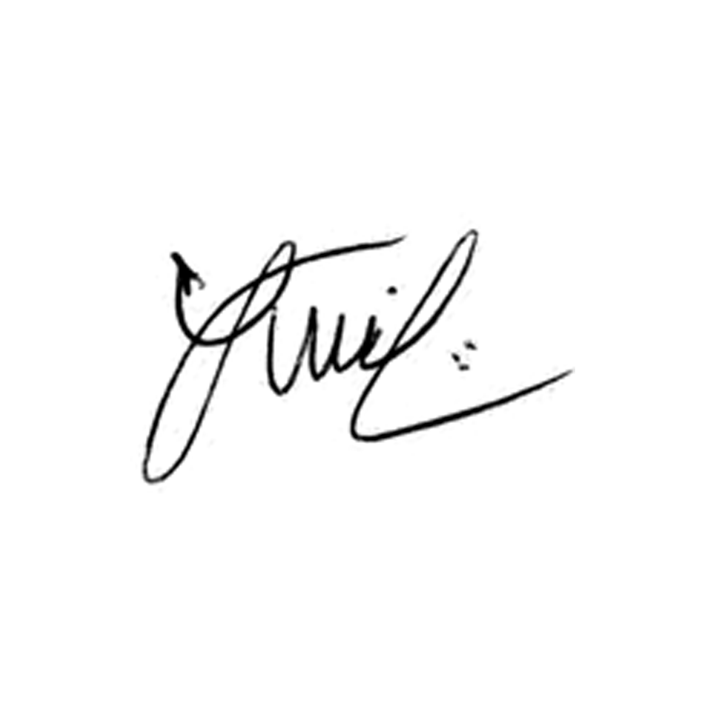

**Luis Carlos Batista**

Presidente